INFORMACIÓN PÚBLICA ORDINARIA, PROACTIVA O FOCALIZADA.
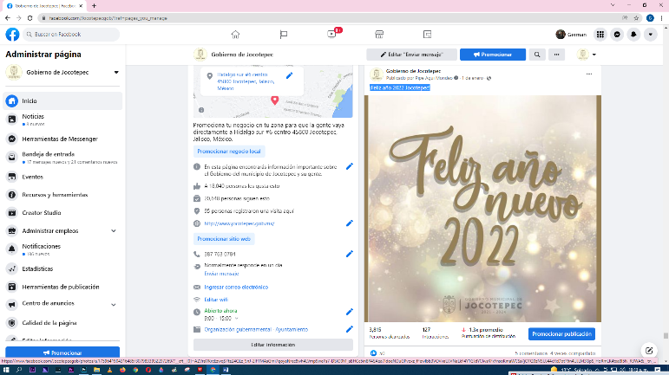
MES DE ENERO DE 2022
- 01 DE ENERO
¡Feliz año 2022 Jocotepec!

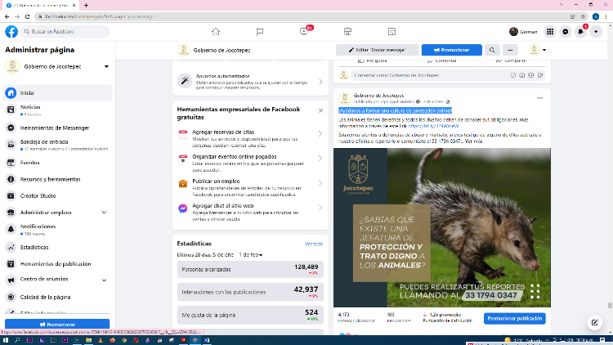
- 02 DE ENERO
¡Ayúdanos a formar una cultura de protección animal!

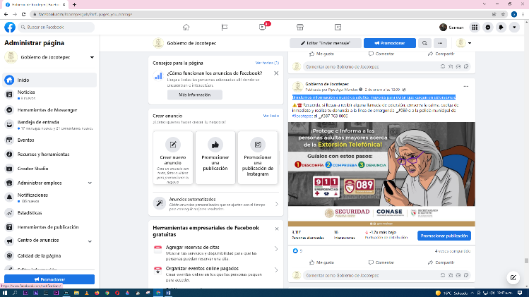
- 02 DE ENERO
Brindemos información a nuestros adultos mayores para evitar que caigan en
extorsiones.

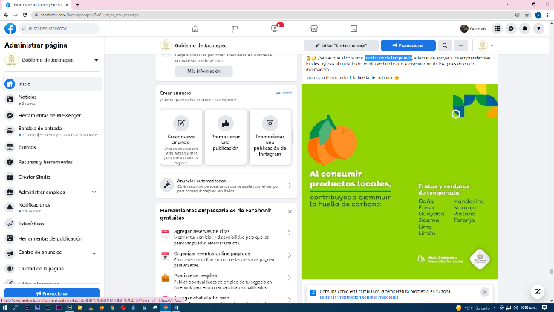

- 03 DE ENERO
Productos de temporada

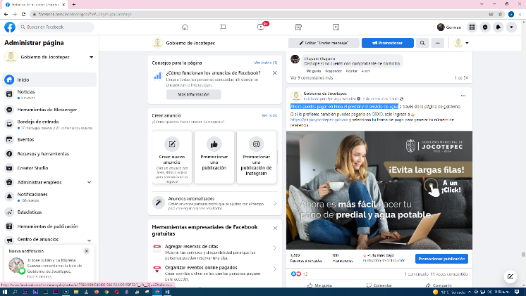

- 03 DE ENERO
Ahora puedes pagar en línea el predial y el servicio de agua

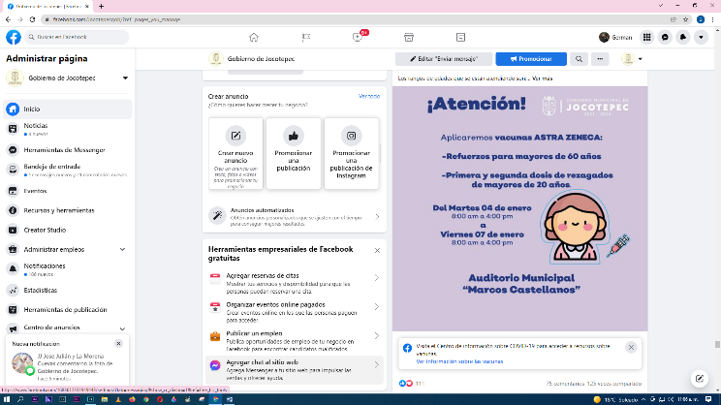
- 03 DE ENERO
VACUNACIÓN

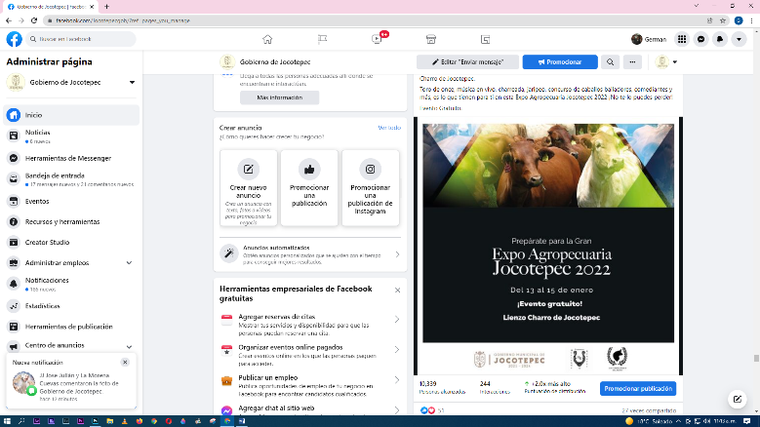

- 03 DE ENERO
Expo Agropecuaria Jocotepec 2022

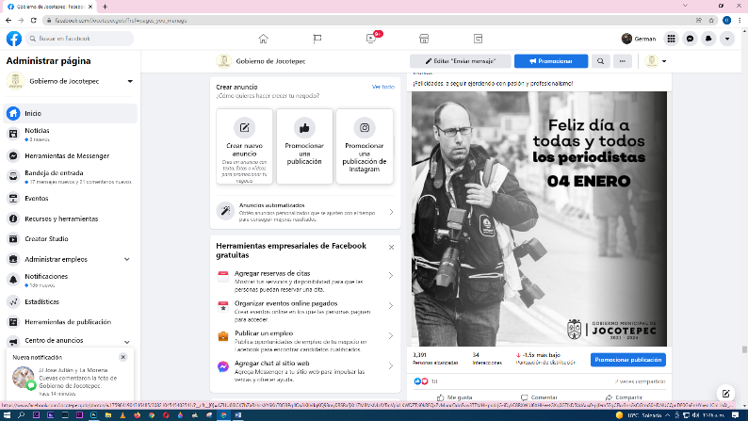
- 04 DE ENERO
Día del Periodista en México

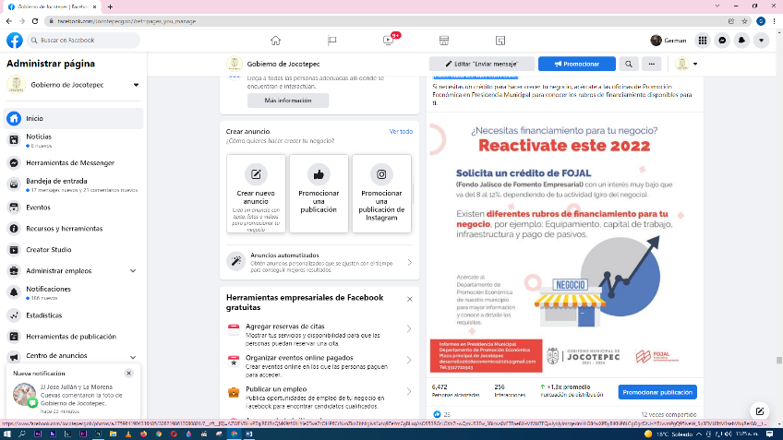
- 04 DE ENERO
¡Crece cada vez más con FOJAL!

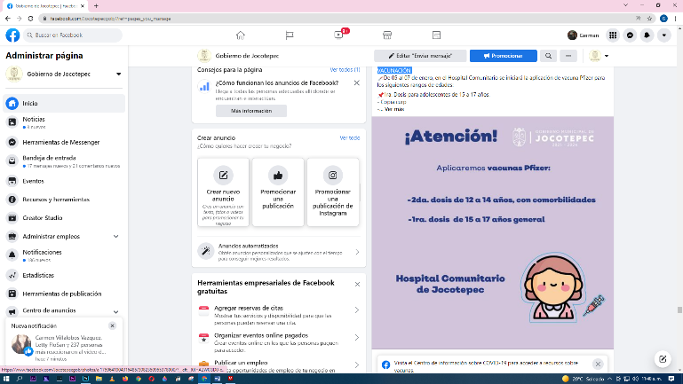
- 04 DE ENERO
VACUNACIÓN

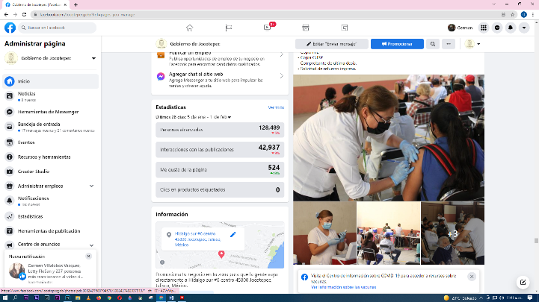
- 04 DE ENERO
Vacuna en el Auditorio Marcos Castellanos

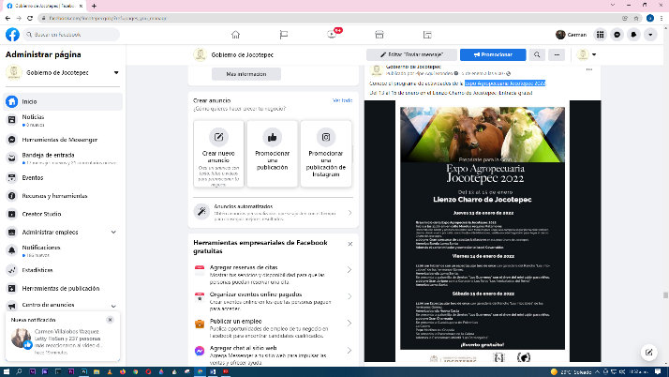
- 05 DE ENERO
Expo Agropecuaria Jocotepec 2022

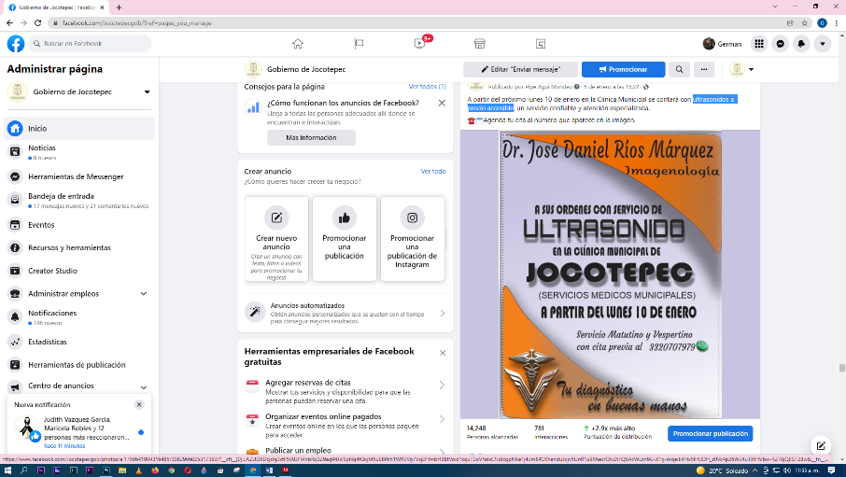
- 05 DE ENERO
Ultrasonidos a precio accesible

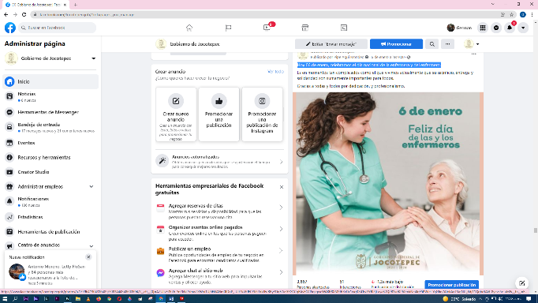
- 06 DE ENERO
Hoy 06 de enero, celebramos el día nacional de la enfermera y del
enfermero.

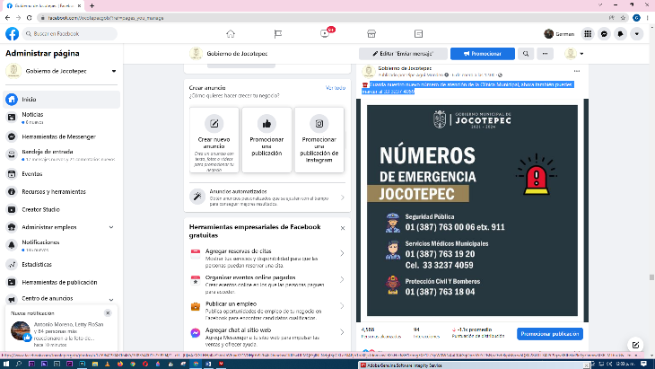
- 06 DE ENERO
Guarda nuestro nuevo número de atención de la Clínica Municipal, ahora
también puedes marcar al 33 3237 4059

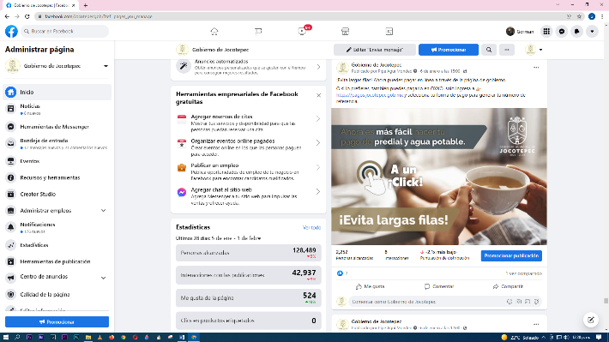

- 06 DE ENERO
¡Evita largas filas! Ahora puedes pagar en línea a través de la página de gobierno.

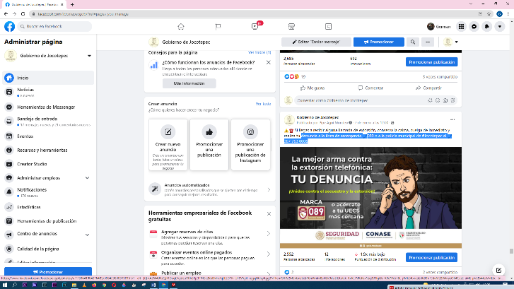
- 07 DE ENERO
Denuncia a la línea de emergencia 089 o a la policía municipal de #Jocotepec al
387 763 0006
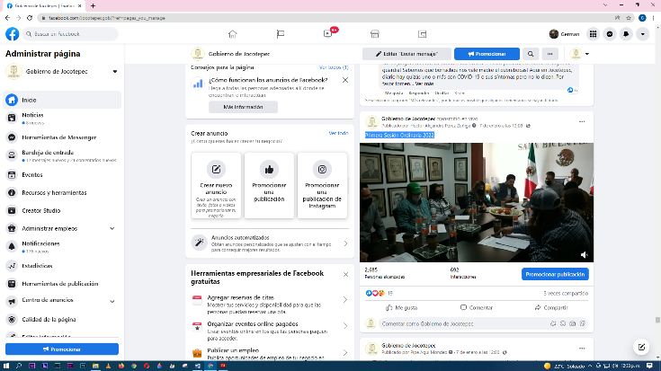

- 07 DE ENERO
Primera Sesión Ordinaria 2022
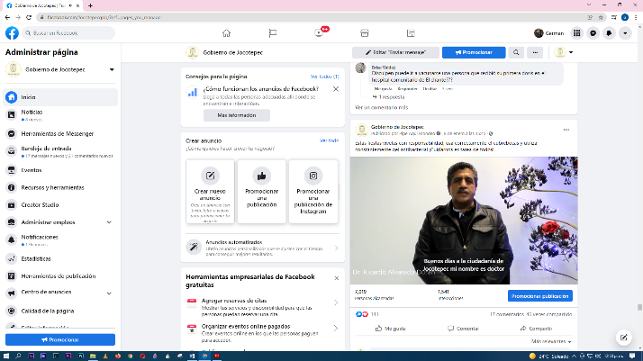
- 08 DE ENERO
Estas fiestas vívelas con responsabilidad

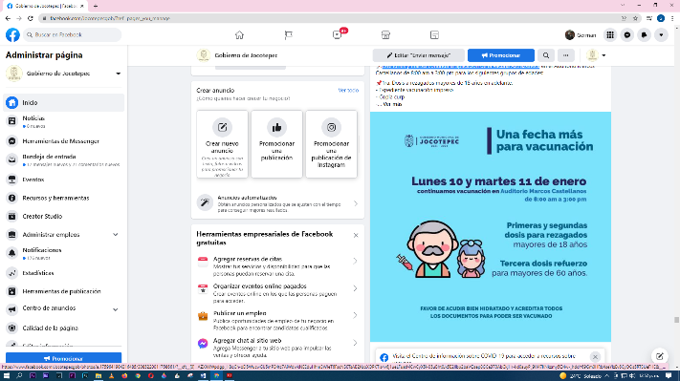

- 08 DE ENERO
Este lunes y martes continúa la aplicación de la vacuna AstraZeneca

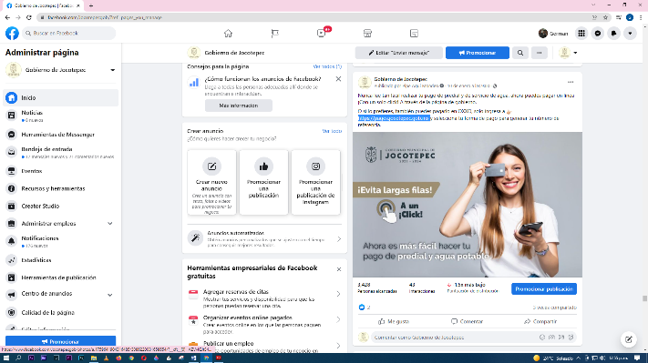
- 10 DE ENERO
https://pagos.jocotepec.gob.mx

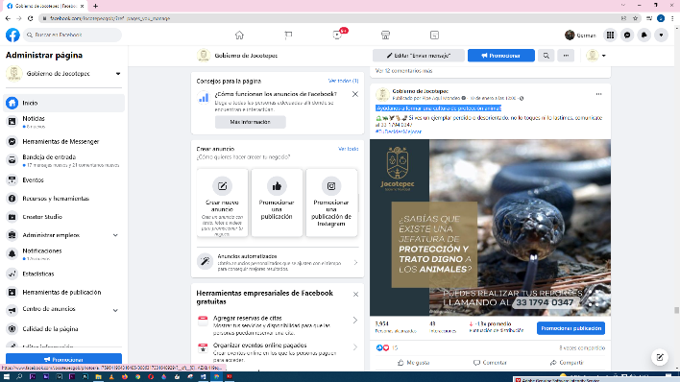
- 10 DE ENERO
¡Ayúdanos a formar una cultura de protección animal!

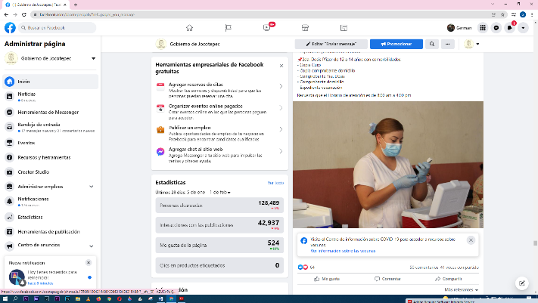
- 10 DE ENERO
Jornada de vacunación en el municipio

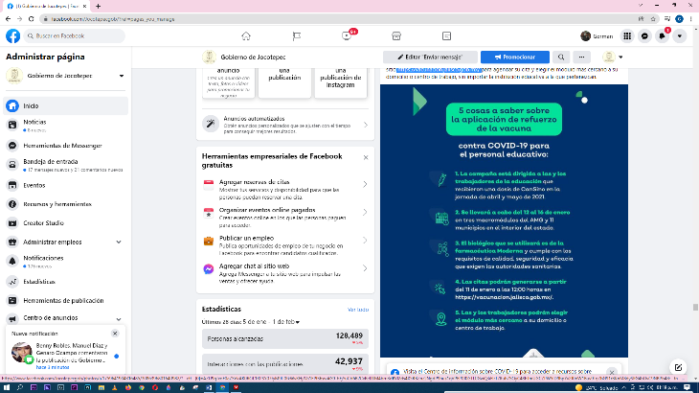
- 10 DE ENERO
https://vacunacion.jalisco.gob.mx/

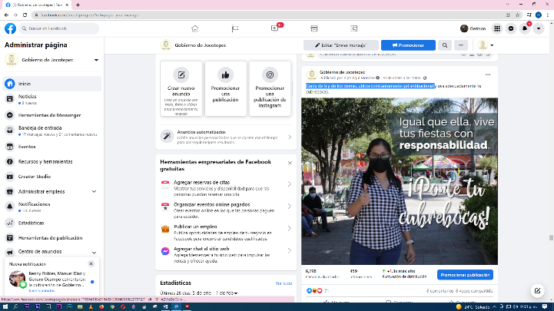
- 10 DE ENERO

Cuida de ti y de los demás, utiliza constantemente gel antibacterial
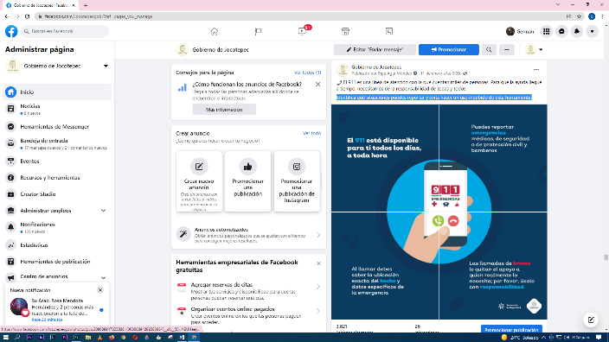
- 11 DE ENERO
Identifica qué situaciones puedes reportar y evita hacer un uso indebido de esta
herramienta.

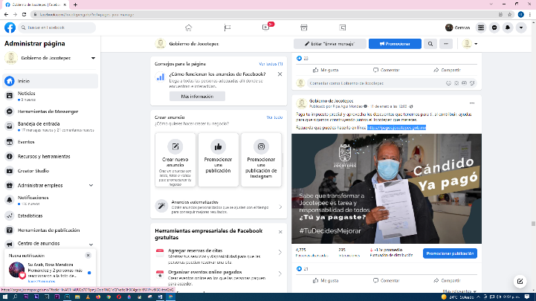
- 11 DE ENERO
https://pagos.jocotepec.gob.mx

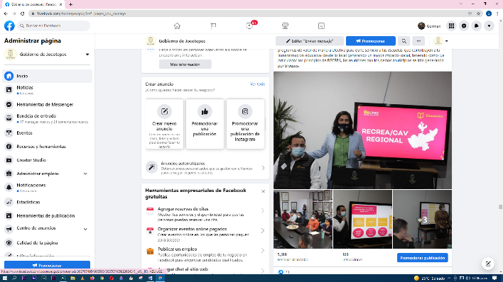
- 11 DE ENERO
RECREA/CAV Regional

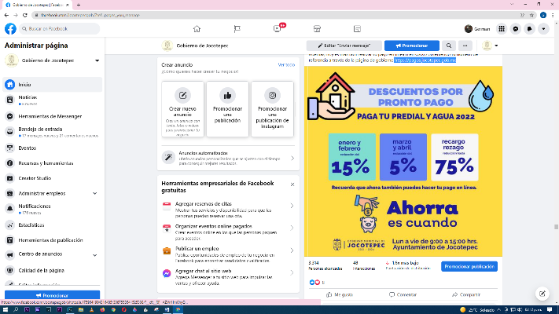
- 12 DE ENERO
https://pagos.jocotepec.gob.mx

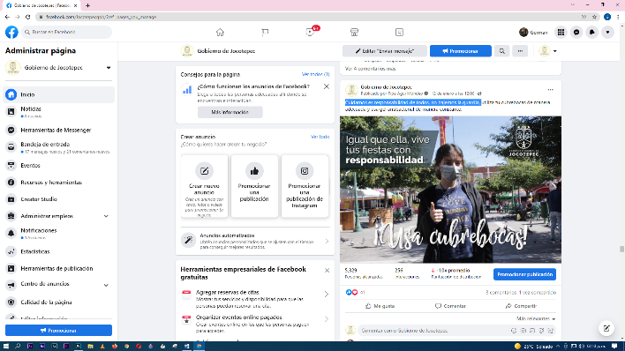
- 12 DE ENERO
Cuidarnos es responsabilidad de todos, no bajemos la guardia.

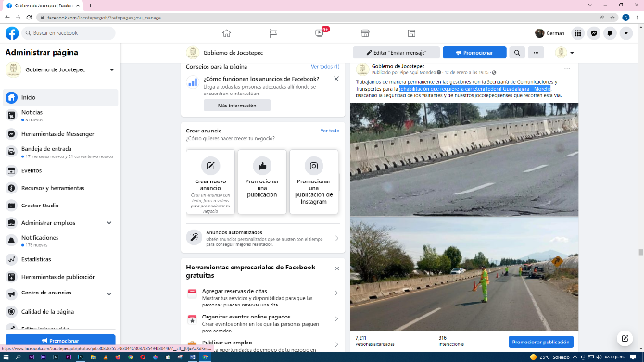

- 12 DE ENERO
Rehabilitación que requiere la carretera federal Guadalajara – Morelia

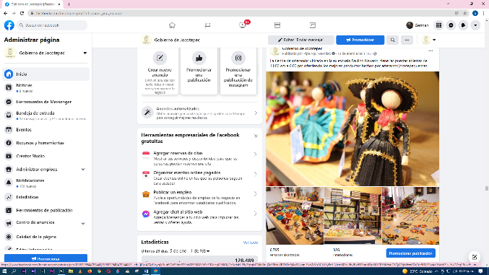

- 13 DE ENERO
Tienda de artesanías ubicada en la ex escuela Paulino Navarro

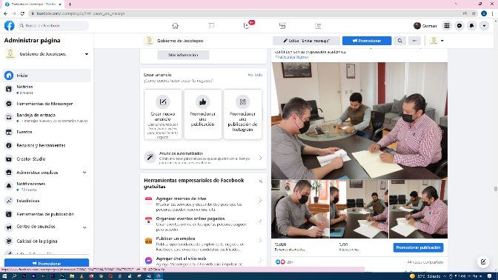
- 13 DE ENERO
“Universidad Regional de Tequila Plantel Jocotepec”
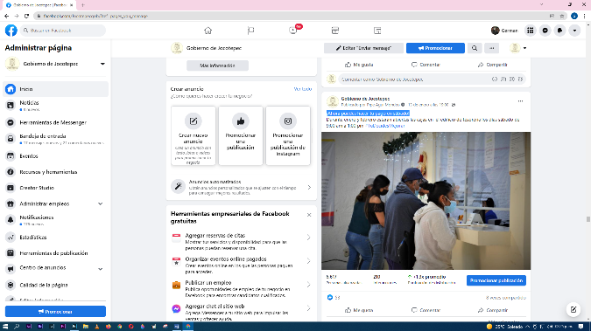
- 13 DE ENERO
¡Ahora puedes hacer tu pago en sábado!
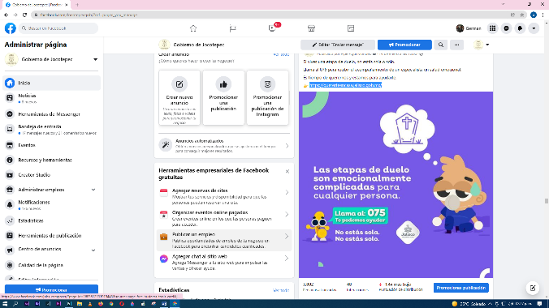
- 14 DE ENERO
https://quererteencasa.jalisco.gob.mx/

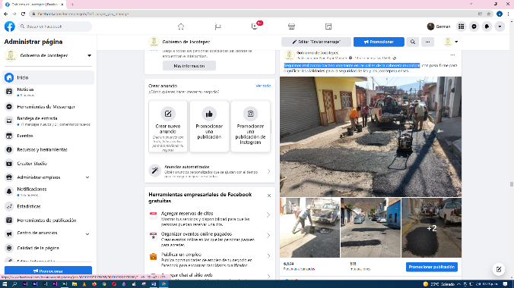
- 14 DE ENERO
Seguimos realizando bacheo constante en las calles de la cabecera municipal

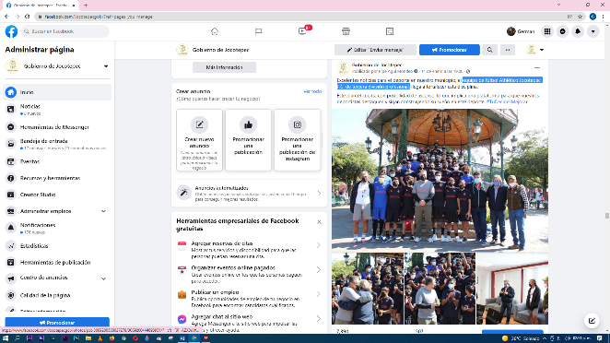
- 14 DE ENERO
Equipo de fútbol Atlético Jocotepec F.C. de tercera división profesional

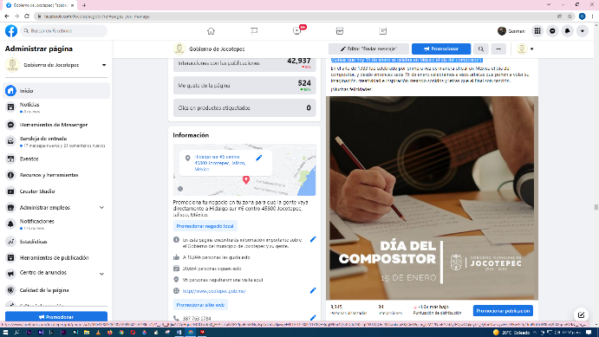
- 15 DE ENERO
¿Sabías que hoy 15 de enero se celebra en México el día del compositor?

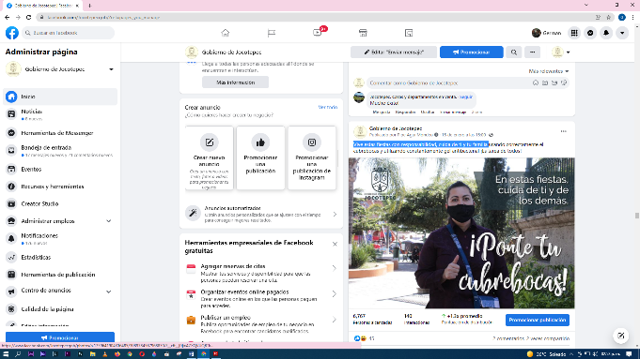
- 15 DE ENERO
Vive estas fiestas con responsabilidad, cuida de ti y tu familia

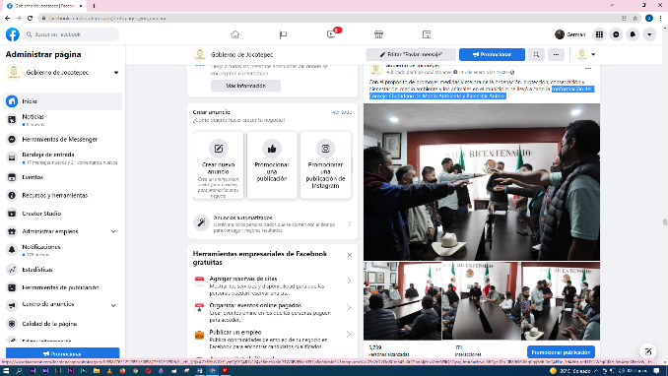

- 15 DE ENERO
Conformación del Consejo Ciudadano de Medio Ambiente y Bienestar Animal.

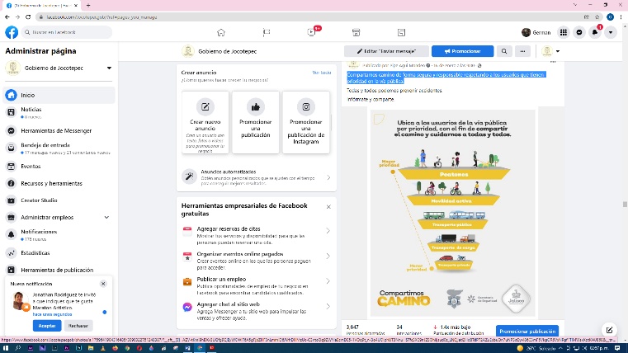
- 16 DE ENERO
Compartamos camino de forma segura y responsable respetando a los usuarios
que tienen prioridad en la vía pública.

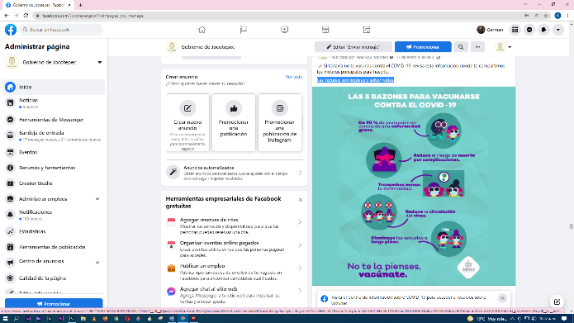
- 17 DE ENERO
Las vacunas son seguras y salvan vidas.
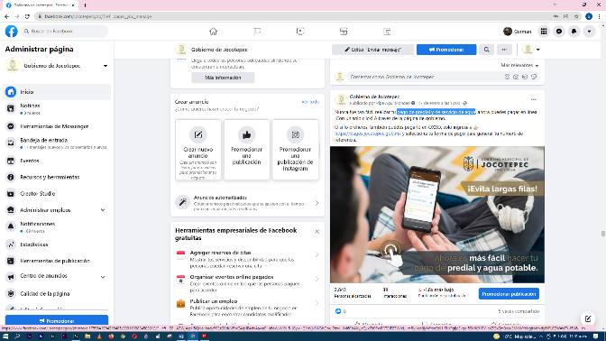
- 17 DE ENERO
Pago de predial y de servicio de agua
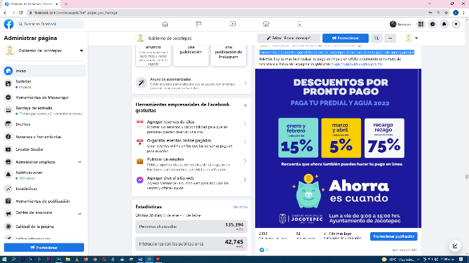
- 18 DE ENERO
Conoce los descuentos que el Gobierno de Jocotepec tiene para ti en tu pago de agua y
predial.

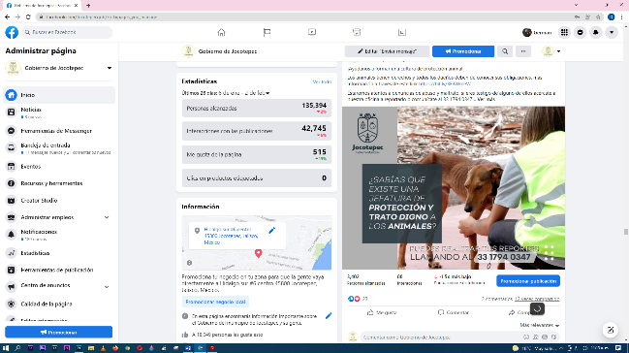
- 18 DE ENERO
¡Ayúdanos a formar una cultura de protección animal!

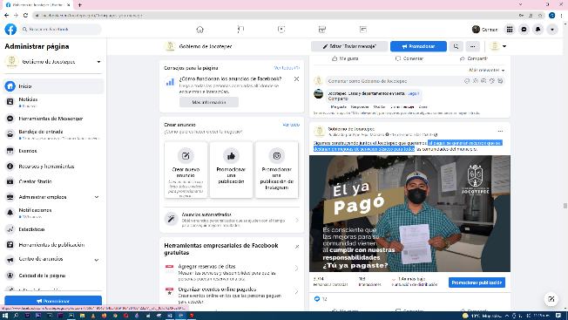
- 18 DE ENERO
Al pagar, se generan recursos que se destinan en mejoras de servicios básicos para
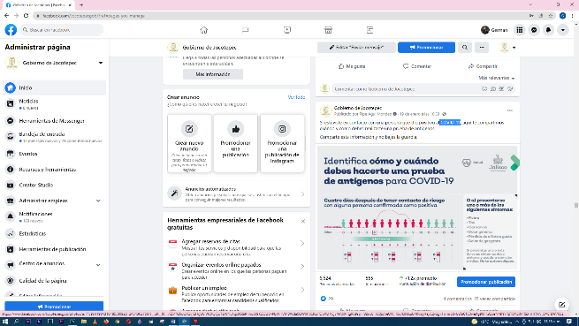
Todas

- 19 DE ENERO
COVID-19
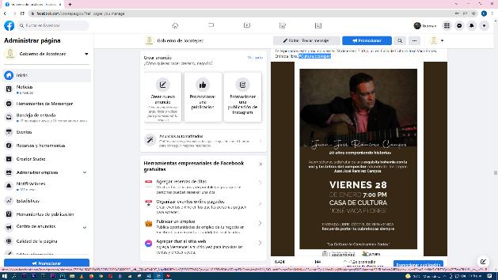

- 20 DE ENERO
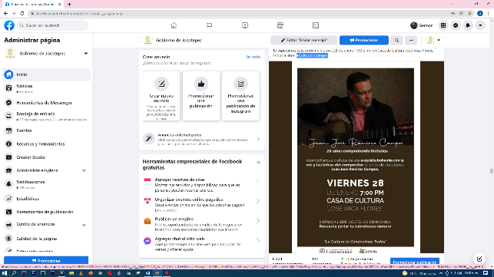
#CulturaJocotepec

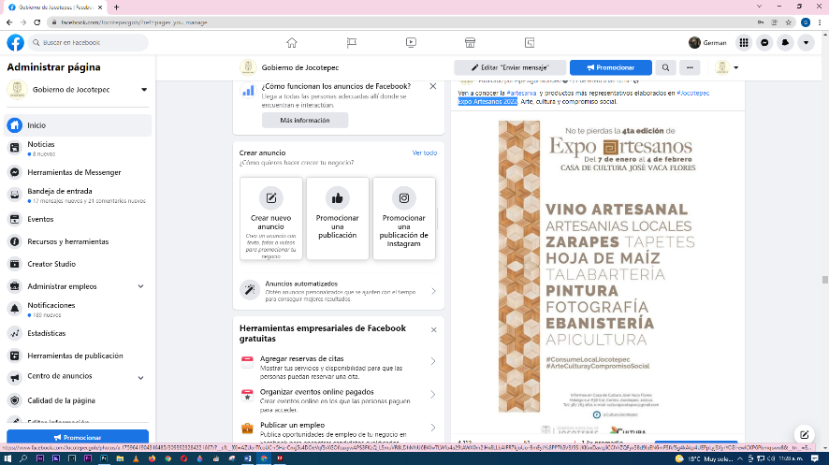

- 21 DE ENERO
Expo Artesanos 2022

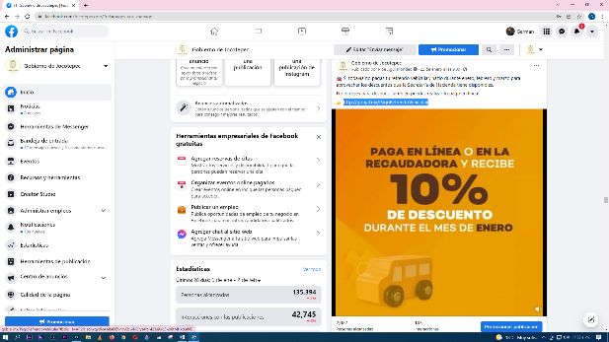
- 22 DE ENERO
http://gobjal.mx/PagoRefrendoVehicular

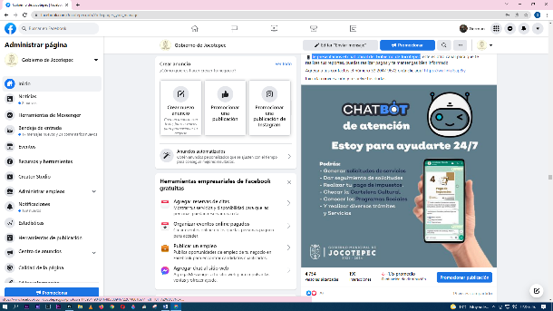

- 22 DE ENERO
Te presentamos el chat oficial del Gobierno de Jocotepec

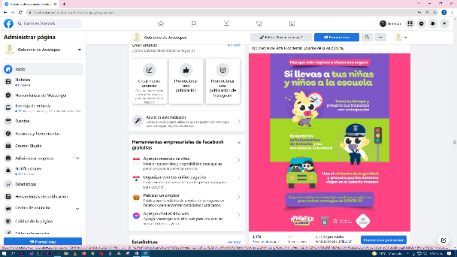
- 23 DE ENERO
Hagamos del regreso a clases una experiencia segura para todas y todos
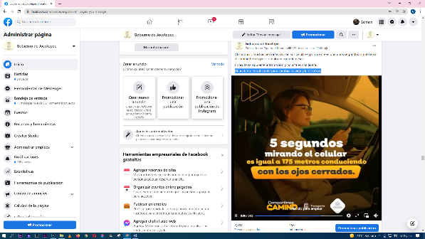

- 23 DE ENERO
Un instante es suficiente para cambiar tu vida y la de otros.

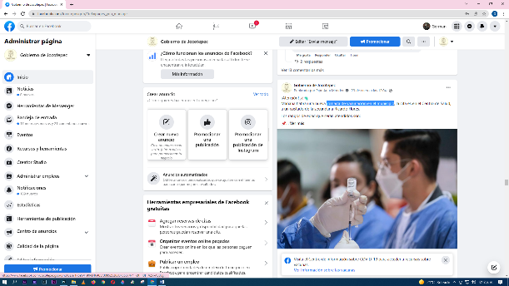
- 23 DE ENERO
Jornada de vacunación en el municipio
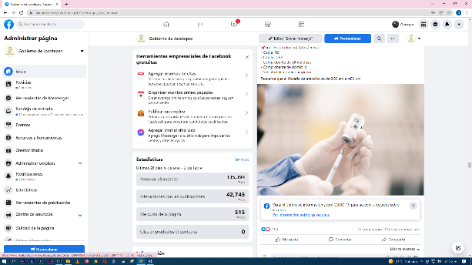
- 23 DE ENERO
Refuerzo (3ra. Dosis) para mayores de 50 años y embarazadas

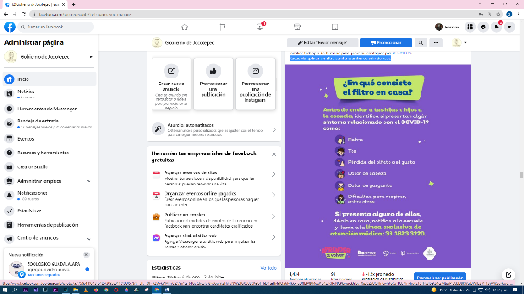
- 24 DE ENERO
Recuerda aplicar un filtro sanitario antes de salir de casa.

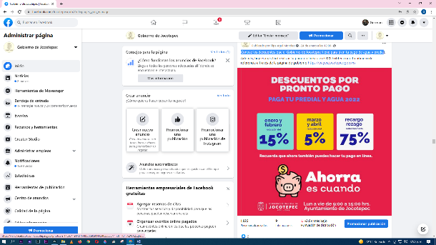
- 24 DE ENERO
Conoce los descuentos que el Gobierno de Jocotepec tiene para ti en tu pago de agua
y predial

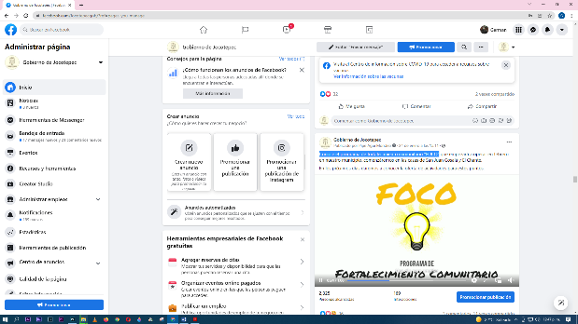
- 24 DE ENERO
Conoce el programa de fortalecimiento comunitario "FOCO"
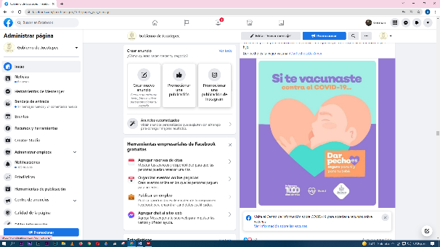

- 25 DE ENERO
La vacunación contra #COVID19 no es impedimento para que continúes amamantando
a tu bebé
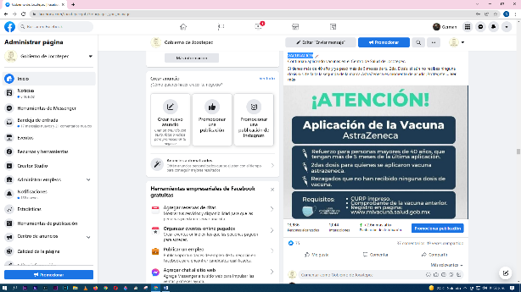

- 25 DE ENERO
VACUNACIÓN
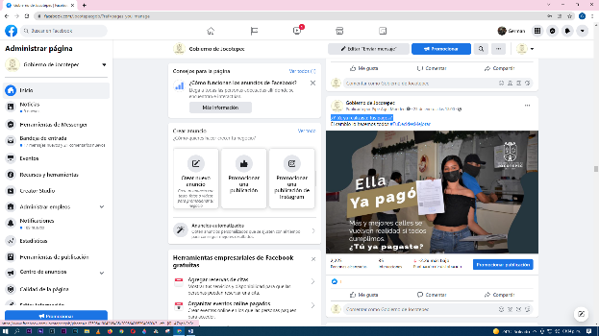

- 25 DE ENERO
¿Y tú, ya realizaste tus pagos?

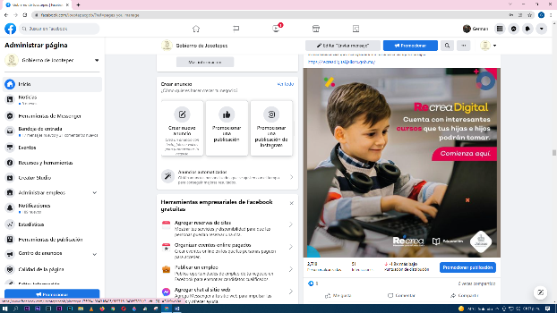
- 26 DE ENERO
¡Refuerza los conocimientos de tus hijas e hijos!
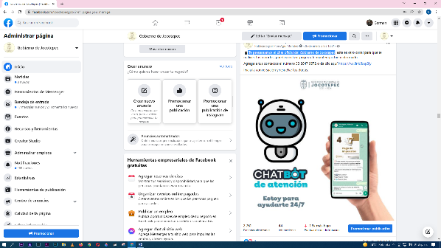
- 26 DE ENERO
Te presentamos el chat oficial del Gobierno de Jocotepec

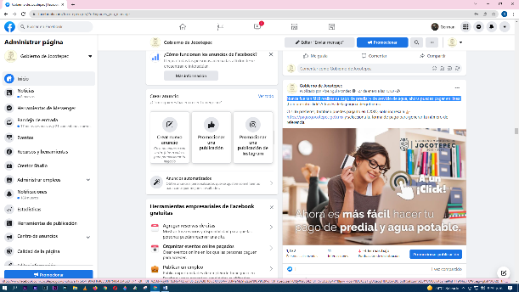
- 27 DE ENERO
Nunca fue tan fácil realizar tu pago de predial y de servicio de agua, ahora puedes pagar
en línea
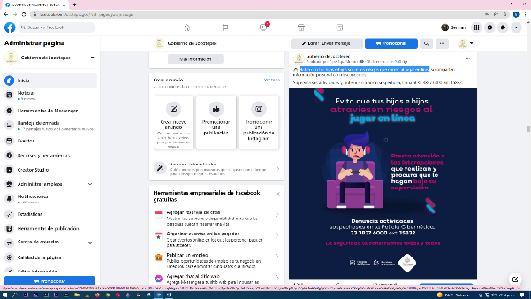
- 28 DE ENERO
Habla con tus hijas e hijos sobre los riesgos que corren al jugar en línea

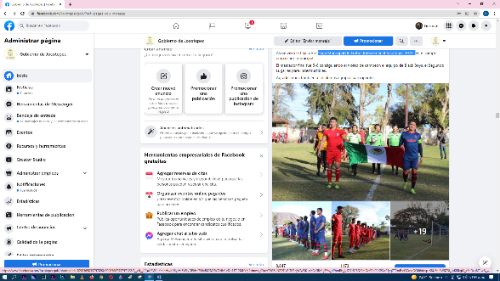

- 28 DE ENERO
“Liga Municipal de Fútbol Intersemanal Jocotepec 2021”

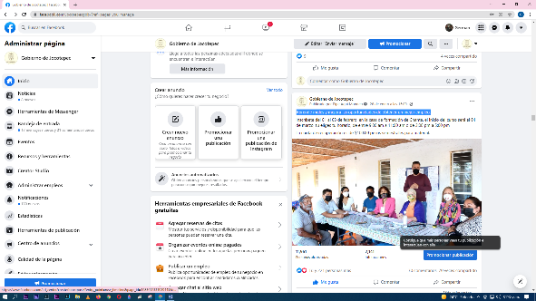
- 28 DE ENERO
Aprende inglés y mejora las oportunidades de obtener un mejor empleo.
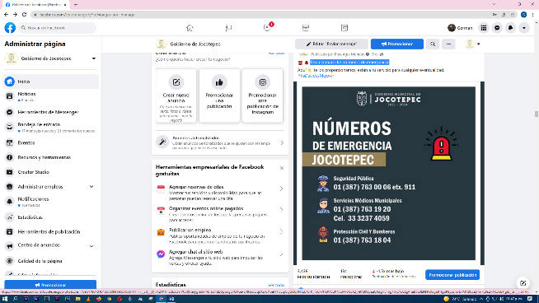

- 29 DE ENERO
Ten a la mano los números de emergencia.

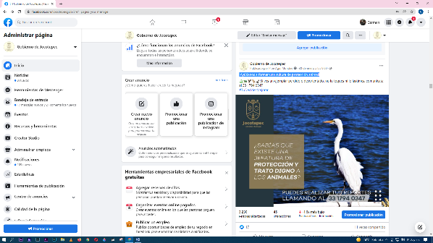
- 30 DE ENERO
¡Ayúdanos a formar una cultura de protección animal!

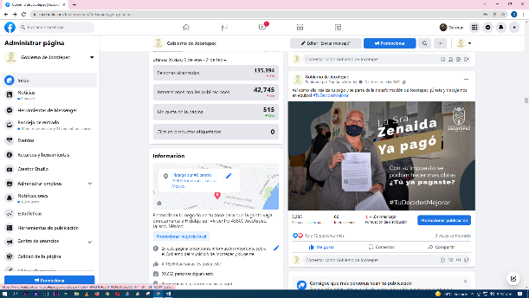
- 31 DE ENERO
Así como ella, realiza tu pago y se parte de la transformación de Jocotepec.
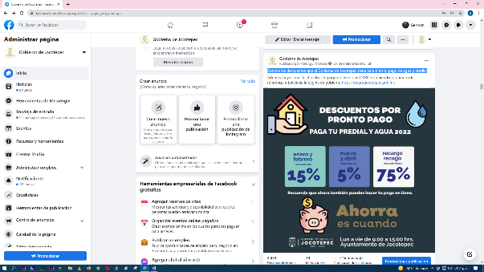

- 31 DE ENERO
Conoce los descuentos que el Gobierno de Jocotepec tiene para ti en tu pago de agua y
Predial

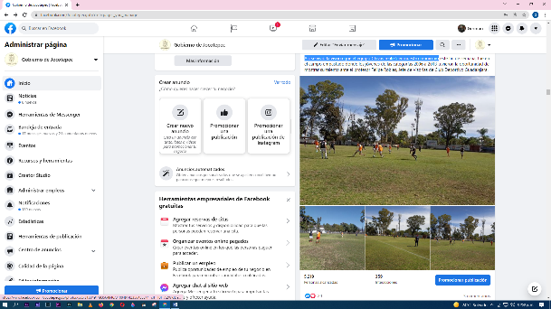
- 31 DE ENERO
Así se vivió la visoria que el equipo Chivas realizó en nuestro municipio
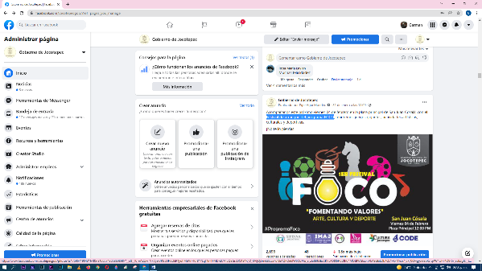
- 31 DE ENERO
Festival de arranque del programa FOCO
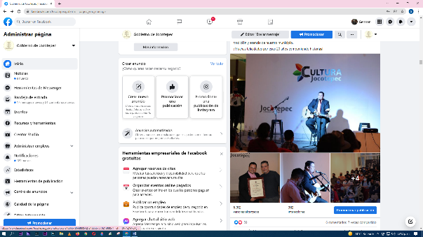

- 31 DE ENERO
Se reconoció la trayectoria artística de Juan José Ramírez Campos, un talentoso
cantautor Jocotepequense

